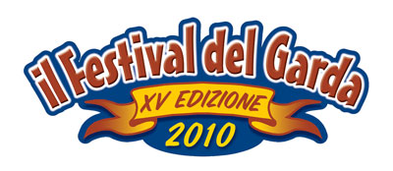
Lago di Garda, 22 luglio 2010

COMUNICATO STAMPA N. 3
www.ilfestivaldelgarda.it

Il Festival del Garda abbandona le sponde del Benaco e fa tappa a Solferino, nel mantovano. Per il tour, giunto alla quindicesima edizione e promosso da Enrico Bianchini, è un ritorno a piazza Castello dopo il debutto a fine anni Novanta. La tappa di Solferino è l’unica delle undici in Provincia di Mantova e abbraccia idealmente l’entroterra gardesano, ricchezza di primo piano del comparto turistico benacense.
A condurre la serata, inizio ore 21,30 con ingresso libero, Raffaello Tonon, il “Conte” de “La Fattoria” e opinionista de “La Talpa”. Al suo fianco la mora bresciana Elisabetta Del Medico che avrà il compito di presentare i due concorsi di bellezza Miss e Mister del Garda. Non mancheranno le incursioni del comico trentino Lucio Gardin e gli stacchi del corpo di ballo The Gamblers, composto dalle gemelle Elisa e Sara Gregori, Serena Parisotto, Michael Fields e Riccardo Benetazzo. A completare lo spettacolo l’angolo della poesia con Renata Leali.
Essenza del Festival rimane il concorso musicale per Interpreti e Nuove Proposte che ha la supervisione del maestro Vince Tempera. Nella prima sezione si sfideranno Chiara Pagani di Como, Ilaria Filippini di Verona e Alice Pauro. Nelle Nuove Proposte gara a due tra il gruppo Rosso Diva, composto da due sorelle bresciane, e Andrea Cipriano.
Il Festival del Garda è patrocinata dal ministero dei Beni e delle attività culturali, dalla regione Veneto e Lombardia, dalla Provincia Autonoma di Trento, dalle Province di Verona e Brescia, dalla Camera di Commercio di Verona, dai consorzi turistici “Ingarda Trentino”, “Lago di Garda è”, “Riviera dei Limoni e dei Castelli”, e Riviera del Garda e Colline Moreniche.

Ufficio Stampa
Stefano Joppi
e-mail: ioppi.s@tiscali.it
Cell.: 347/5858678

